**Дата:** 24.02.2022. **Клас: 4-Б Вчитель:** Половинкина О.А.

**Урок:** математика.

**Тема. Ділення складеного іменованого числа на одноцифрове число. Розв’язування задач різних типів. Зміна діленого й дільника при незмінній частці.**

**Мета:** закріплювати вміння ділення складеного іменованого числа на одноцифрове число ; розвивати логічне мислення та математичне мовлення; удосконалювати вміння працювати в групі; виховувати товариськість.

**Обладнання:** презентація.

***Конспект уроку***

**І. Організація класу**

1. Створення позитивного психологічного клімату.

**ІІ. Актуалізація опорних знань**

Перевірка домашнього завдання (№ 336,№ 337).

**ІІІ. Мотивація навчальної діяльності**

1. Хвилинка каліграфії.

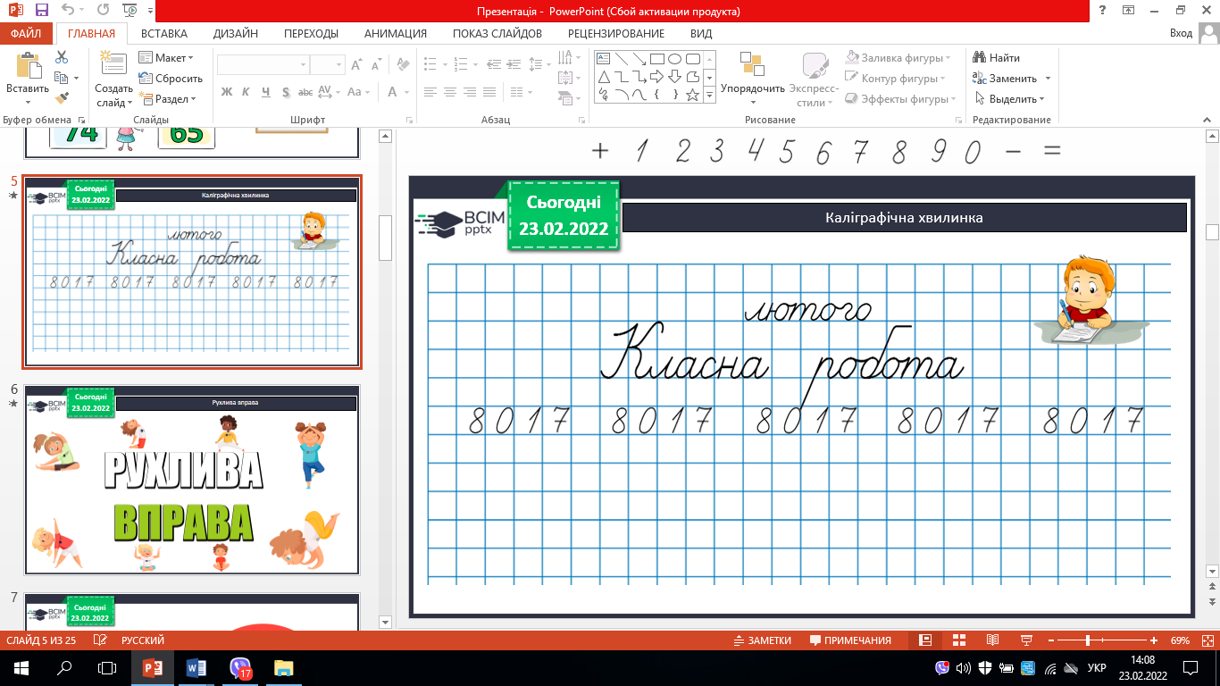

1. Усне обчислення.

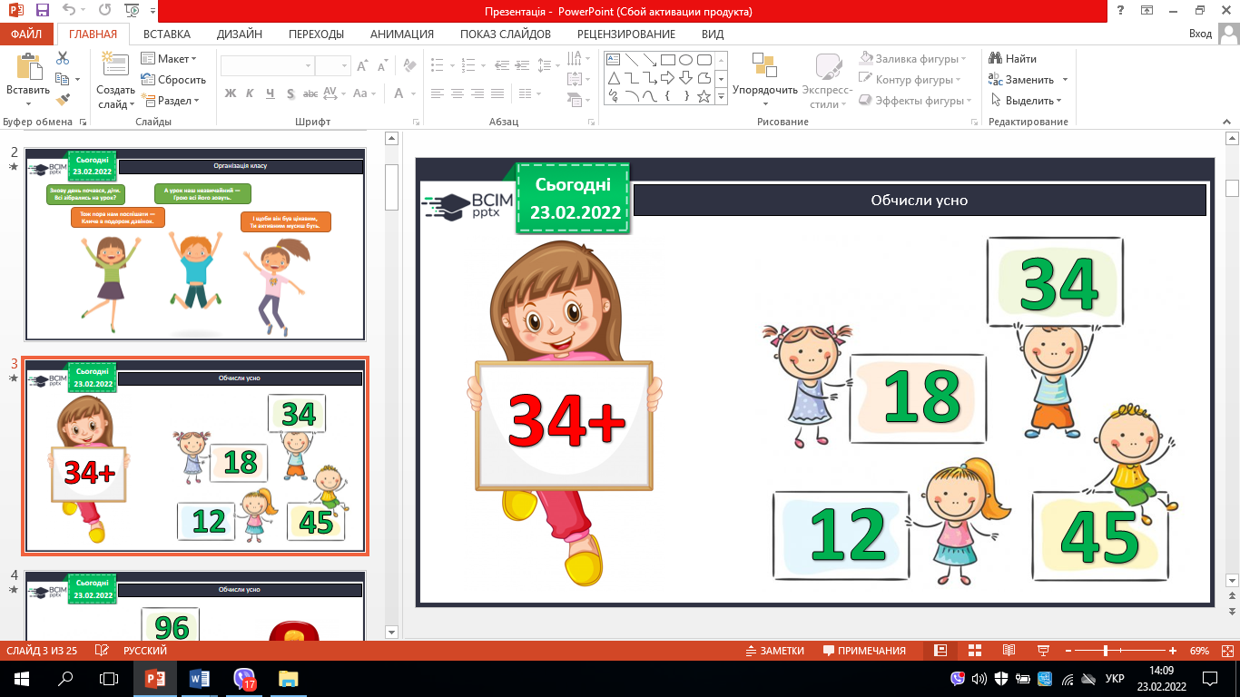 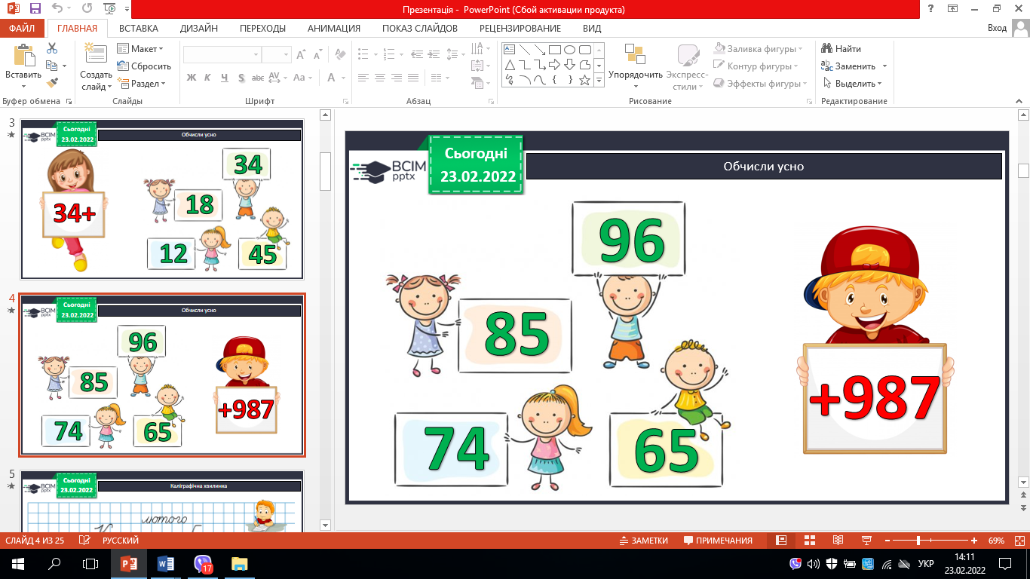

## **ІV**. **Вивчення нового матеріалу.**

Робота з підручником.

1. № 338 (усно).

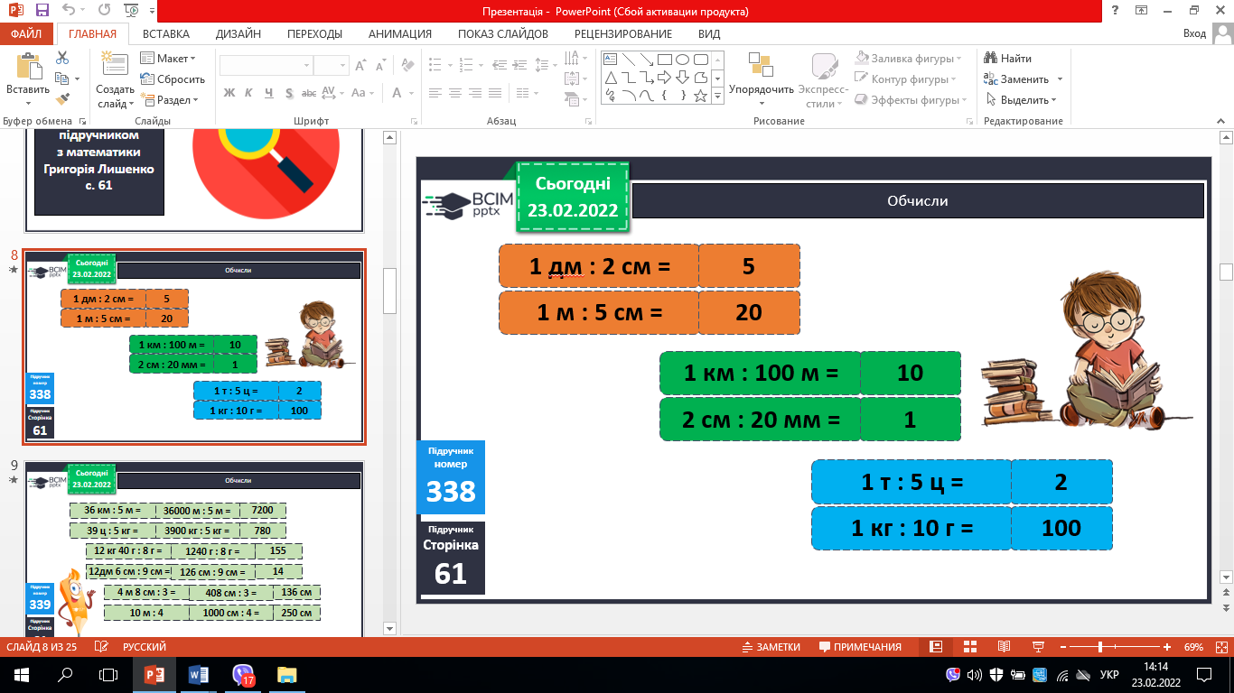

1. Обчисли № 339.

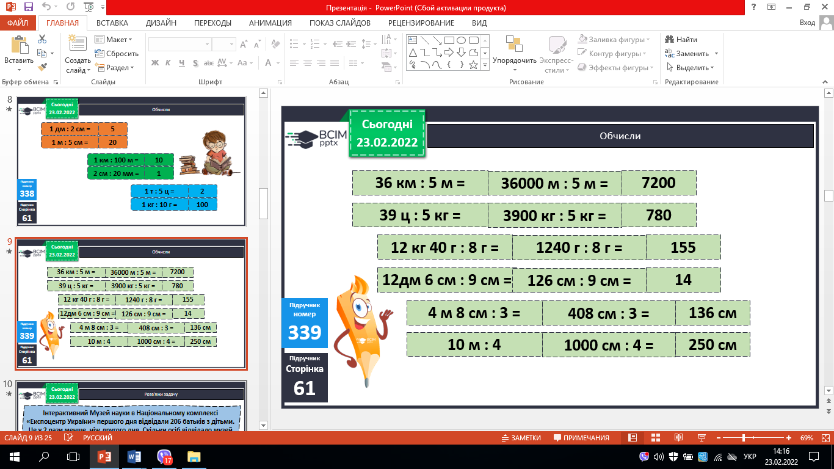

1. Розв’яжи задачу № 340.

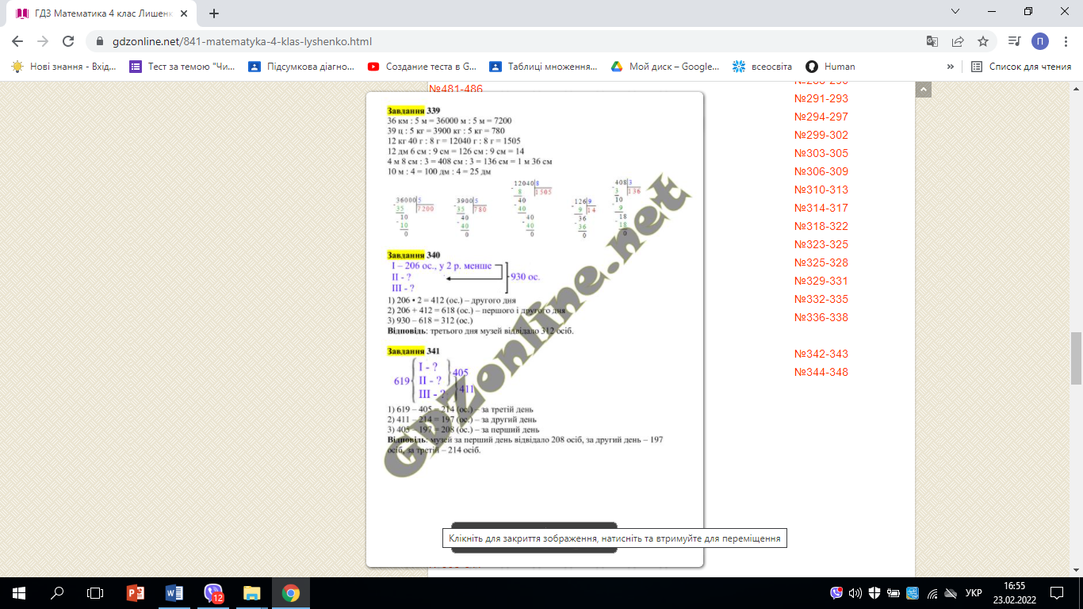

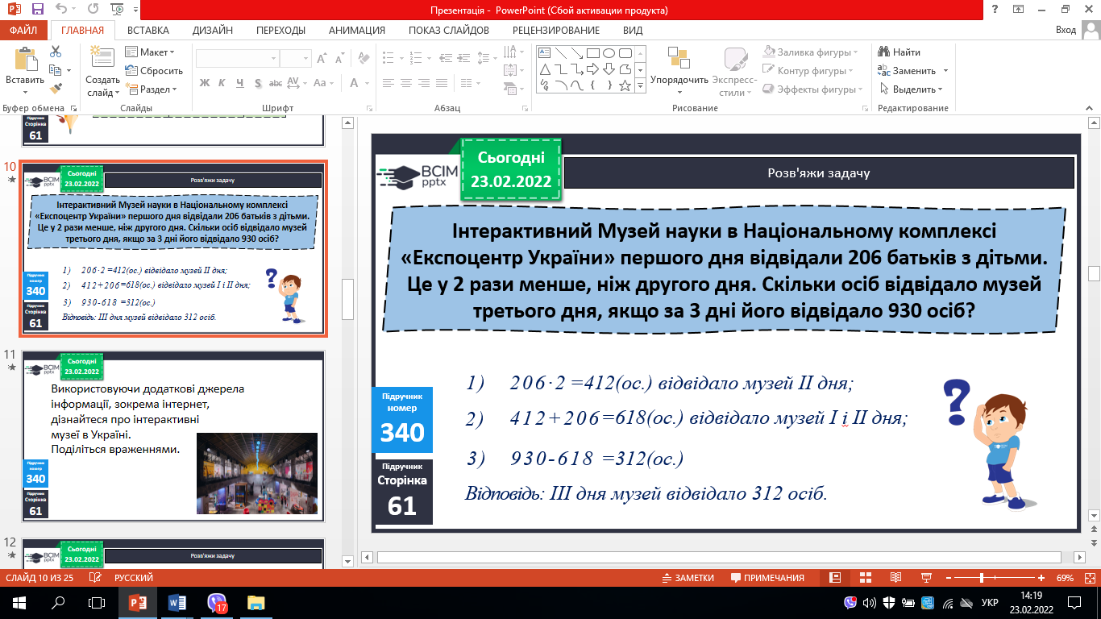

1. Розв’яжи задачу № 341.

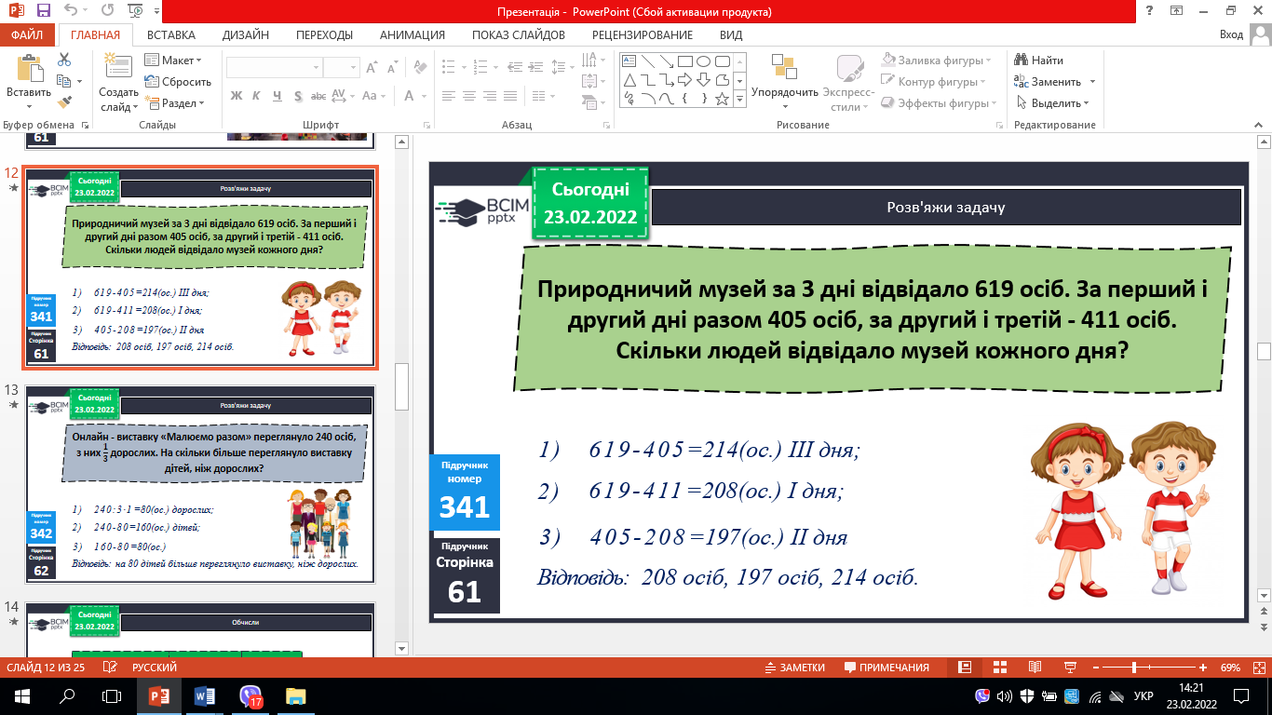

1. Обчисли № 342.

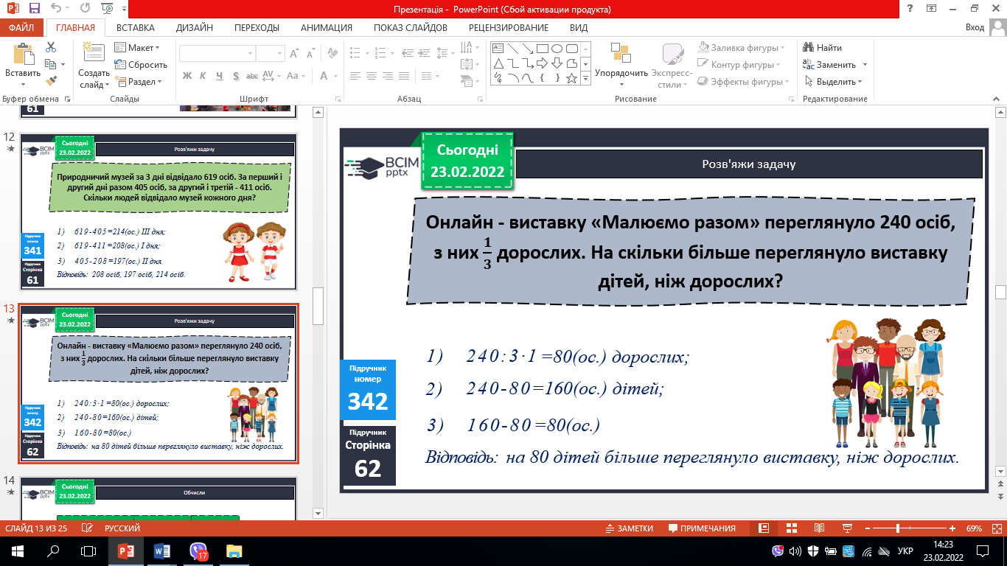

6. Обчисли. № 343.

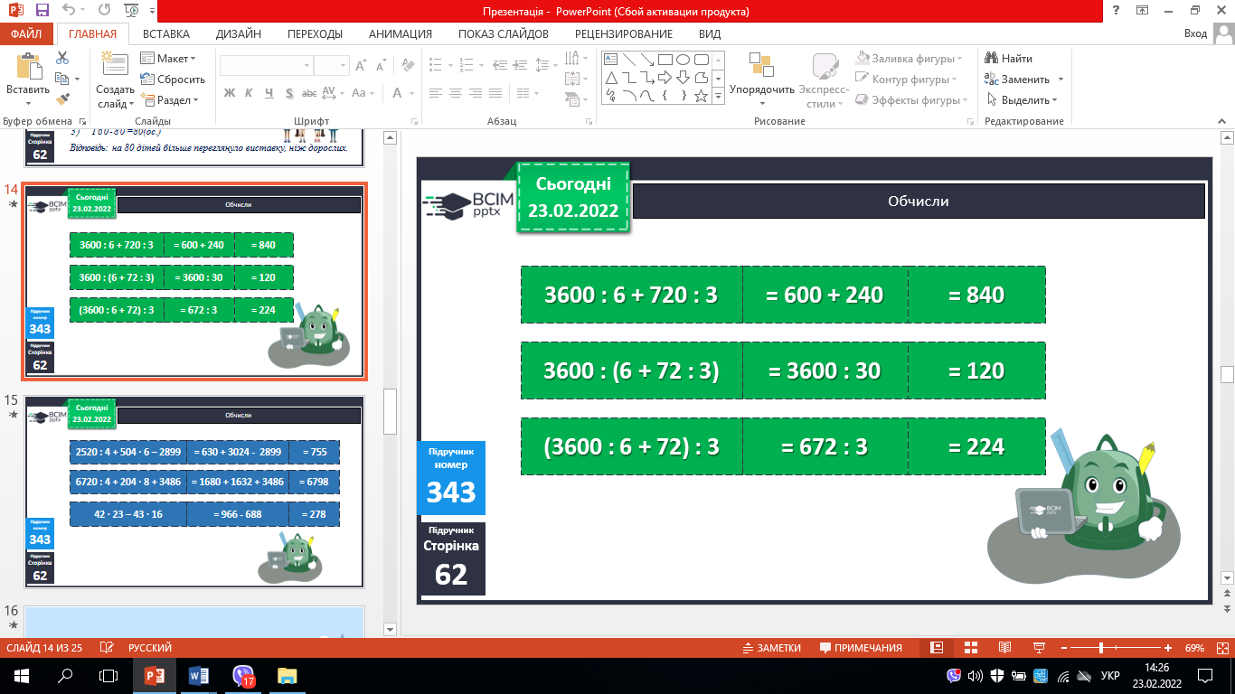 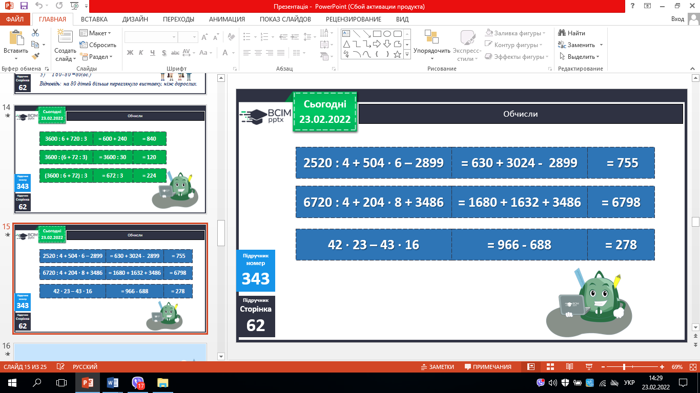

1. Поміркуй. №344 (усно).

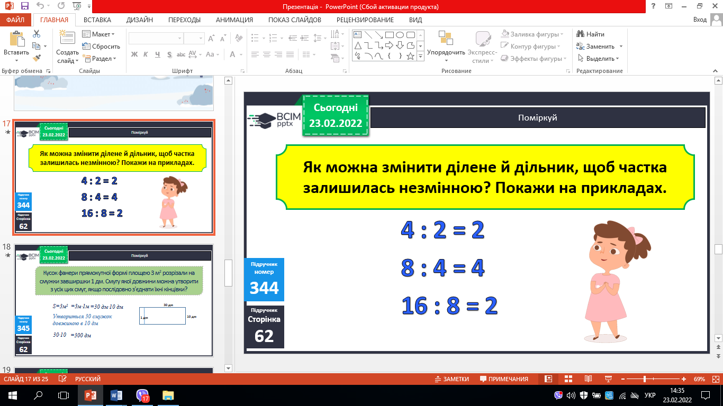

**V. Домашнє завдання**

С.62, № 347, № 348. Роботи здати на Human.